**Rạng sáng 17/2/1979, quân và dân cả nước ta đương đầu với cuộc chiến tranh xâm lược trên toàn tuyến biên giới phía Bắc.**[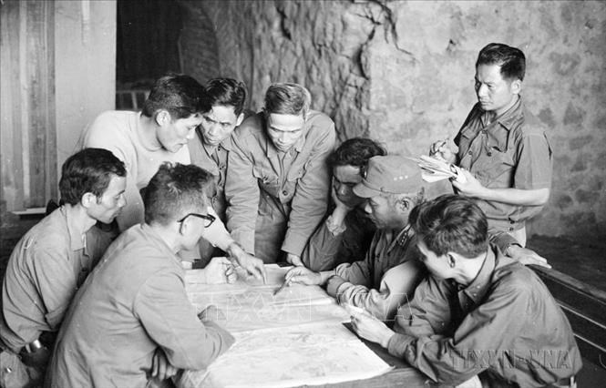](https://thcsngocthuy.longbien.edu.vn/tu-tuong-dao-duc-loi-song/44-nam-chien-tranh-bien-gioi-phia-bac-vi-doc-lap-tu-do-vi-khat-vong-hoa-binh/ctfull/10830/609277)

44 năm đã trôi qua, nhìn lại Cuộc chiến đấu bảo vệ biên giới phía Bắc để thêm một lần nữa khẳng định sự thật lịch sử và tính chính nghĩa của dân tộc Việt Nam - một dân tộc không bao giờ chịu quỳ gối trước bất kỳ thế lực ngoại xâm nào, sẵn sàng “Quyết tử cho Tổ quốc quyết sinh” để bảo vệ từng tấc đất thiêng liêng của Tổ quốc, vì độc lập, tự do, vì khát vọng hòa bình.

Đây còn là dịp để tôn vinh, tri ân những người đã ngã xuống vì sự bình yên của bờ cõi biên cương; đồng thời giáo dục cho thế hệ trẻ và nhắc nhở tất cả các thế hệ người dân Việt hôm nay và mai sau phải trân trọng giá trị của hòa bình, xây dựng đất nước giàu mạnh, đủ sức đối phó với mọi tình huống, có chiến lược bảo vệ Tổ quốc từ sớm, từ xa, "giữ nước từ khi nước chưa nguy".

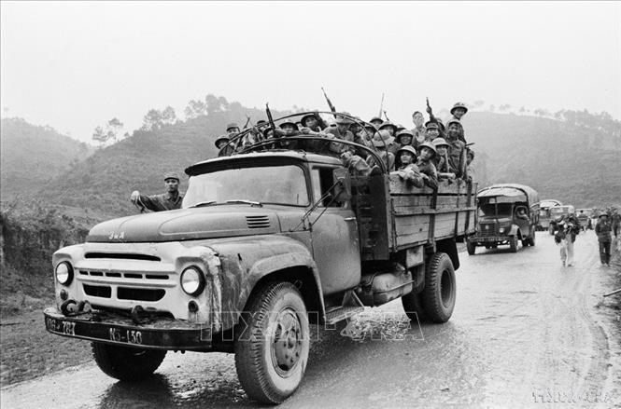  
*Bộ đội ta hành quân lên mặt trận phía Bắc, tháng 2/1979. Ảnh: Nhật Trường/TTXVN  
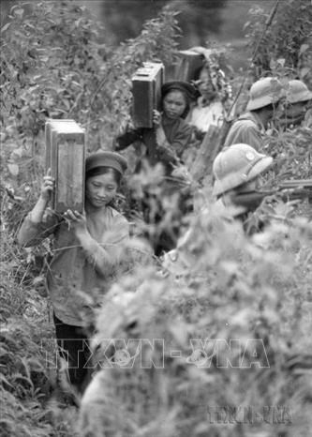  
Chi đoàn thanh niên huyện Lộc Bình (Lạng Sơn) vận chuyển đạn lên chốt, góp phần cùng bộ đội đánh trả các đợt lấn chiếm của địch. Ảnh: Đình Trân/TTXVN  
  
Bộ Chỉ huy mặt trận Lạng Sơn cùng chỉ huy Đoàn 327 bàn phương án tác chiến tại hang Chùa Tiên (thị xã Lạng Sơn). Ảnh: Văn Bảo/TTXVN  
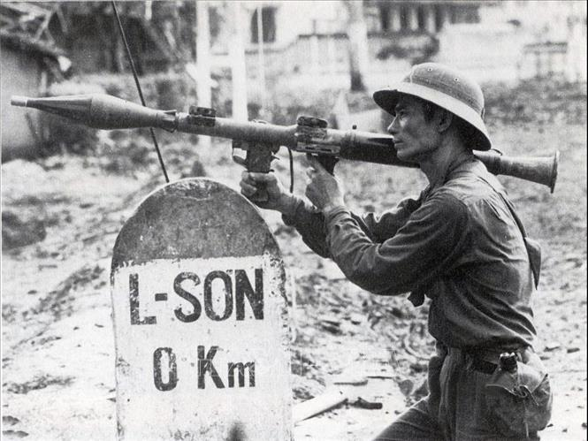  
Hình ảnh người chiến sĩ cầm súng B41 hướng về phía quân xâm lược, bên cạnh là cột mốc số 0 Lạng Sơn, rạng sáng 17/2/1979 mang tính biểu tượng về Cuộc chiến đấu bảo vệ biên giới phía Bắc năm 1979. Ảnh: Tư liệu/TTXVN phát  
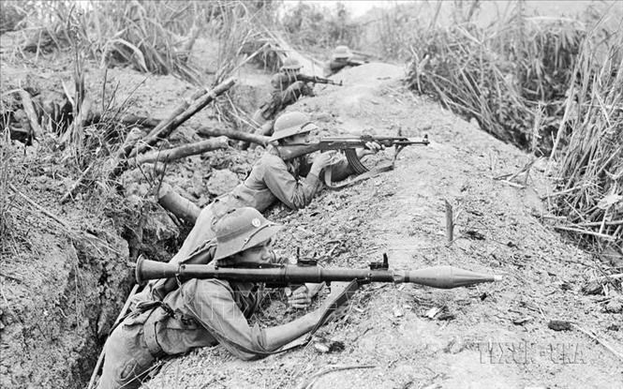  
Chiến sĩ Đại đội 3, Tiểu đoàn 1, Đoàn H54 bộ đội địa phương tỉnh Hoàng Liên Sơn dũng cảm giữ chốt, tiêu diệt hàng trăm tên địch trong ngày 17/2/1979. Ảnh: Nguyễn Trân/TTXVN  
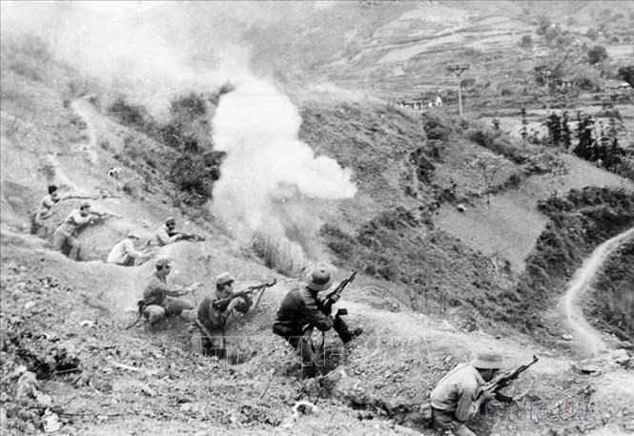  
ộ đội ta hành quân lên mặt trận phía Bắc, tháng 2/1979. Ảnh: Nhật Trường/TTXVN  
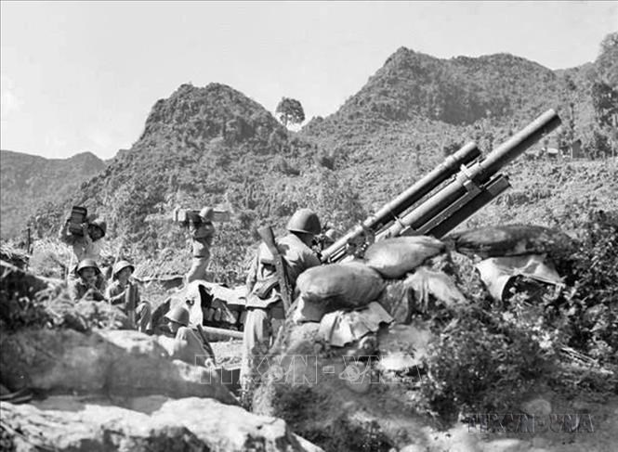  
Chiến sĩ tiểu đoàn pháo binh mặt trận Hà Tuyên sẵn sàng chiến đấu. Ảnh: Minh Lộc/TTXVN  
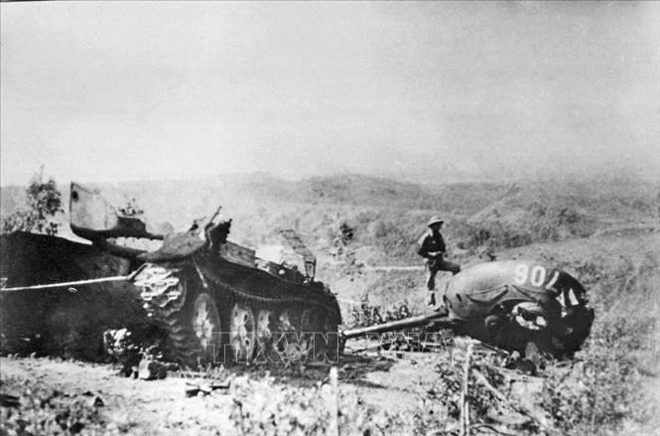  
Xe tăng địch bị quân và dân Cao Bằng tiêu diệt tại mặt trận đồi Thanh Sơn, khu vực Nà Toàng, ngày 19/2/1979. Ảnh: Mạnh Thường/TTXVN  
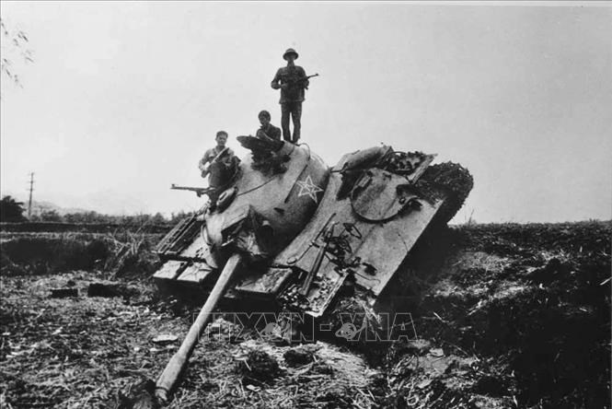  
Xe tăng địch bị quân ta đánh gục ngay loạt đạn đầu tiên tại khu vực cầu Bản Sẩy, xã Bế Triều, huyện Hòa An, tỉnh Cao Bằng. Ảnh: Trần Mạnh Thường/TTXVN  
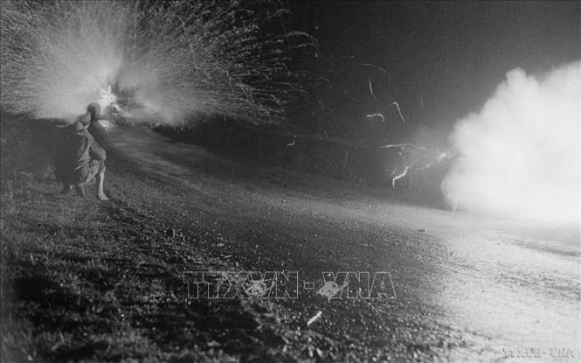  
Chiến sĩ đội hỏa lực của Phân đội 2, Đoàn Tây Sơn dũng cảm tấn công tiêu diệt xe tăng địch trong đêm. Ảnh: Minh Điền/TTXVN  
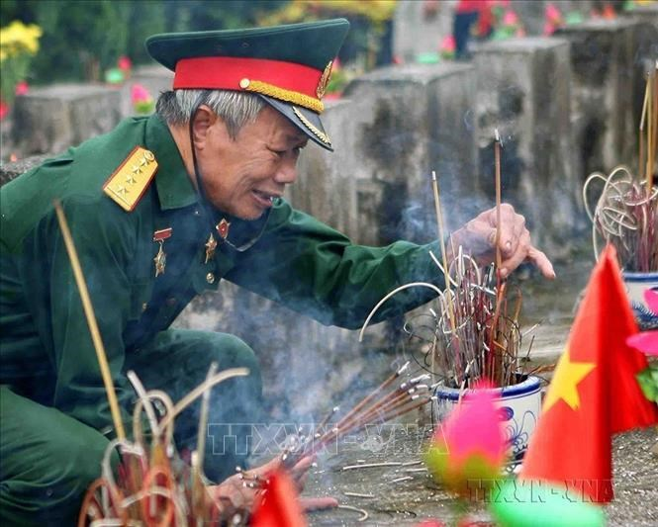  
Người cựu chiến binh tham gia Cuộc chiến đấu bảo vệ biên giới phía Bắc ở mặt trận Vị Xuyên năm xưa, trở lại Nghĩa trang liệt sĩ Quốc gia Vị Xuyên để thắp nén hương tưởng nhớ những người đồng đội đã hy sinh. Ảnh: Thanh Tùng/TTXVN  
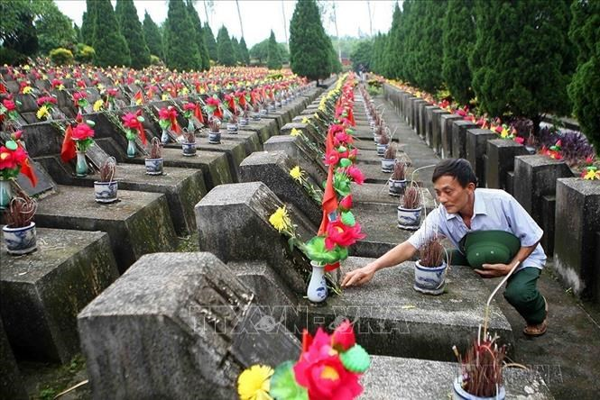  
Để bờ cõi biên cương được bình yên, hàng nghìn thanh niên trai tráng, bộ đội, quân và dân ta đã ngã xuống. Những ngôi mộ liệt sĩ “chưa biết tên” đã làm nên tên tuổi của một dân tộc anh hùng. Trong ảnh: Cựu chiến binh trở lại Nghĩa trang liệt sĩ Quốc gia Vị Xuyên (Hà Giang), thắp nén hương thơm tưởng nhớ những người đồng đội đã hy sinh. Ảnh: Thanh Tùng/TTXVN*